***OCENA GOTOWOŚCI SZKOLNEJ DZIECKA***

***Gotowość szkolna dziecka***to osiągnięcie przez dziecko takiego stopnia rozwoju umysłowego, społecznego, fizycznego, emocjonalnego, który umożliwia mu przystosowanie się do wymagań szkoły. Jest to moment równowagi pomiędzy wymaganiami szkoły a możliwościami rozwojowymi dziecka. Badania wykazały, iż stopień gotowości dziecka do podjęcia nauki w szkole zależy od trzech czynników: dojrzałości biologicznej, środowiska rodzinnego oraz wychowania przedszkolnego.

Kryteria dojrzałości szkolnej obejmują: rozwój fizyczny, rozwój umysłowy oraz rozwój społeczno-emocjonalny.

1. ***Rozwój fizyczny.***

***(cechy fizyczne, sprawność ruchów, sprawność rąk, sprawność rysowania)***

Dziecko zdrowe, silne, mające na tyle energii, by sprostać siedzeniu w ławce, noszeniu tornistra, czynnemu spędzaniu przerwy na korytarzu szkolnym czy też zajęciom fizycznym podczas lekcji wychowania fizycznego. Pod jakim kątem obserwować ***rozwój fizyczny dziecka sześcioletniego***?

- można podczas zabawy na placu zabaw zwrócić uwagę, czy dziecko chętnie wdrapuje się na drabinki, biega, gra w berka- generalnie czy lubi się „ruszać”, czy ma siłę, czy też często się męczy i nie chce podejmować wysiłku fizycznego.

- bawiąc się z dzieckiem na przykład w skakanie na jednej nodze ćwiczymy u niego zmysł równowagi, także podczas zabawy w „spacer po linie” (na przykład możemy udawać zabawę w cyrk i linoskoczka) zauważamy, czy maluch potrafi uczynić parę kroków nie schodząc z liny (będziemy pewniejsi, że dziecko nie spadnie z krawężnika).

- psychologia rozwojowa zakłada, iż prawidłowy rozwój dziecka sześcioletniego pozwala mu na swobodną jazdę na rowerze, skręcanie, pokonywanie niewielkich wzniesień. Dziecko sześcioletnie powinno także wchodzić po schodach naprzemiennie- noga za nogą (a nie na zasadzie dostawiania nóżki do nóżki).

Zdobycie umiejętności pisania w szkole ułatwi dziecku sprawność dłoni i paluszków.

- sprawność dłoni i palców wspaniale kształtuje się i ćwiczy podczas lepienia z plasteliny czy ciastoliny; zapinania guzików, wiązania sznurowadeł.

- niech nasze dziecko koloruje obrazki – zwróćmy uwagę, czy nie wychodzi za kontur i ćwiczmy umiejętność, gdyż jest ona do zdobycia na poziomie dziecka sześcioletniego.

- dziecko powinno posiadać umiejętność rysowania po śladzie: można przygotować rysunki zbudowane z przerywanych linii a dziecka zadaniem będzie te linie połączyć.

- umiejętność posługiwania się nożyczkami- dziecko sześcioletnie potrafi wycinać proste wzory (kwadrat, trójkąt, pofalowana linia).

- dziecko w tym wieku potrafi także odwzorować koło, kwadrat, trójkąt – można narysować dziecku na przykład domek składający się z trzech, czterech prostych figur, a zadaniem dziecka będzie odwzorowanie naszego rysunku.

- dzieci uwielbiają stawiać budowle z klocków, sześciolatkowi nie powinno sprawiać kłopotu zbudowanie prostych konstrukcji, takich jak wieża, most, brama.

1. ***Rozwój psychiczny***

***(uwaga, pamięć, spostrzeganie wzrokowe i słuchowe, orientacja w otoczeniu, myślenie, liczenie, mowa, emocje)***

Dziecko sześcioletnie potrafi skupić swoją uwagę na jednej czynności (przynajmniej 15 minut, wyłączając oglądanie TV czy grę na komputerze), potrafi też uważnie słuchać dorosłego. Zwróćmy uwagę, czy nasze dziecko skupia się i słucha czytanej bajki, poświęca uwagę ulubionej zabawie czy zwykłej codziennej czynności.

Warto ćwiczyć pamięć dziecka poprzez wspólne uczenie się krótkich piosenek, rymowanek. Dziecko chętnie uczy się i jest w stanie zapamiętać krótki wierszyk.

Poprzez zabawę -uzupełnij brakujące elementy- poznajemy u dziecka poziom analizatora wzrokowego,

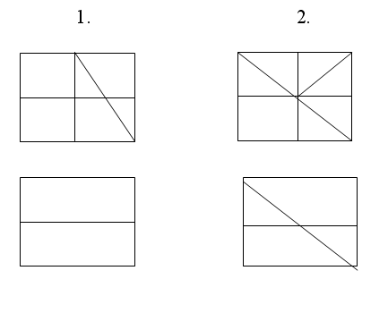

Można także ćwiczyć z dzieckiem zabawę w odszukiwanie różnic pomiędzy obrazkami.

W sferze spostrzegania słuchowego, dziecko potrafi: chętnie wsłuchiwać się w opowiadane bajki   
i czytane książki, także chętnie poruszać się w rytm muzyki lub tamburynu. Po wykonanych ćwiczeniach z nauczycielem/rodzicem potrafi dzielić proste zdania na wyrazy, wyraz na sylaby i głoski. Także istotne jest składanie wyrazów z sylab.

Warto przećwiczyć z dzieckiem przynależność do kategorii różnych przedmiotów (dziecko powinno poznać znaczenie słowa kategoria- jako zbiór rzeczy, które coś łączy, są do siebie podobne pod jakimś względem- np. samochód, pociąg, traktor - to pojazdy, itp). Można też przygotować obrazek przedstawiający różne elementy, a zadaniem dziecka będzie połączenie takimi samymi kolorami przedmiotów z tej samej kategorii. Można skorzystać z gotowego zadania:

Połącz obrazki, które pasują do siebie

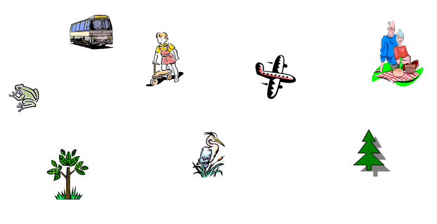

Podczas swobodnych rozmów z dzieckiem (podczas gotowania, jazdy samochodem itp.) można pobawić się z nim w wymienianie elementów z różnych kategorii, na przykład: Powiedz, jakie znasz owoce?, Wymień jak najwięcej zwierząt.

Kolejnym ćwiczeniem rozwojowym, a także badającym gotowość dziecka do szkoły, jest wspólne czytanie połączone z opisywaniem ilustracji. Dziecko sześcioletnie potrafi bowiem zbudować krótkie, opisujące zdania (Dziewczynka jedzie na rowerze. Chłopiec gra w piłkę. Babcia siedzi na ławce) Ważne też, aby ćwiczyć w takiej sytuacji zależności pomiędzy narysowanymi obiektami (Dziewczynka jeździ na rowerze *obok* ławki. Chłopiec gra w piłkę *za* drzewem. Babcia siedzi na ławce *przy* drodze.). Przy okazji warto także przećwiczyć z dzieckiem nazywanie kierunków, na przykład: w lewym górnym rogu rysunku, w prawym dolnym rogu rysunku.

Ponieważ dziecko sześcioletnie jest w stanie zorientować się w zmianach pór roku, zrozumieć następstwo dni i miesięcy, warto pobawić się z nim w zgadywanki: Co przychodzi po zimie? Jaki dziś dzień tygodnia? A jaki będzie jutro?

Dziecko powinno także posiadać orientację w otoczeniu – gdzie mieszka, gdzie pracują jego rodzice. Także wiedza o kraju, w którym żyje nie powinna mu być obca – jaka nazwa kraju, stolica, flaga, godło.

Umiejętność policzenia kilku przedmiotów nie powinno być kłopotem. Można wykonać zadanie:

Ile tu jest żab?

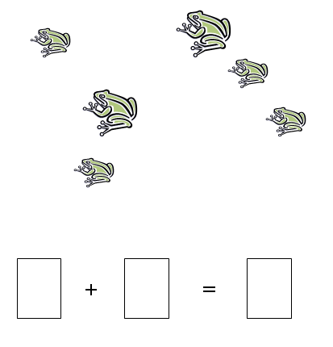

Dziecko potrafi także wskazać, gdzie jest więcej a gdzie mniej przedmiotów: można rozłożyć przed nim w jednym rzędzie na przykład 10 cukierków i poprosić o głośne ich policzenie. Następnie po rozłożeniu cukierków na dwa rzędy na przykład 6 i 4 – poprosić, by dziecko wskazało, w którym rzędzie jest ich więcej, a w którym mniej.

Warto wsłuchać się dokładnie w mowę dziecka, czy głoski trudne (r, s, z, sz, cz dż, dz) wypowiada prawidłowo. Dziecko powinno też coraz częściej odpowiadać całymi zdaniami, znać prawidłowe znaczenia użytych słów, używać wielu określeń (bogate słownictwo).

W sferze rozwoju psychicznego znajdują miejsce także emocje. Ważne jest, by układ nerwowy dziecka osiągnął dojrzałość, która zapewnia umiejętność panowania nad sobą, dostateczną motywację do nauki, wrażliwość na uwagi nauczyciela, wytrwałość i obowiązkowość. Dziecko dojrzałe emocjonalnie odczuwa więź ze swoim najbliższym otoczeniem. Odpowiednio reaguje na pozytywne bądź negatywne uwagi dotyczące zachowania lub nauki. Nie ma napadów złości, nie płacze z błahego powodu, nie popada w częste konflikty z rówieśnikami. Znaczy to, że potrafi odpowiednio do swojego wieku panować nad swoimi emocjami, kontrolować je. Ważne, aby rodzic przyjrzał się, jak jego dziecko radzi sobie z:

- porażkami- one zawsze wywołują smutek, niezadowolenie, jednak nie powinny znacząco wpływać na aktywność dziecka (wycofanie z działania, zniechęcenie, złość). Ważne jest, by porażka nie wpływała zniechęcająco na dziecko. Jeśli dozna niepowodzenia, na przykład w układaniu puzzli- powinno po odpowiedniej zachęcie podjąć działania i dokończyć to, co mu nie wyszło.

- płaczem – czy potrafi uspokoić się w ciągu kilku minut, gdy go przytulimy? Dziecko powinno uspokoić się pod wpływem bliskiej osoby, ale także umieć samo opanować łzy.

- słuchaniem poleceń kierowanych do grupy - siadamy do ławek, ustawiamy się w pary. Czy reaguje na takie polecenia, czy też trzeba kierować do niego słowa indywidualnie?

1. ***Rozwój społeczny***

***(kontakty z rówieśnikami)***

Dziecko dojrzałe w sferze społecznej bez problemów nawiązuje kontakty z innymi. Nie ma problemów z przestrzeganiem zasad i reguł panujących w grupie. Jest samodzielne w podstawowych czynnościach, a więc – jedzeniu, myciu się, ubieraniu. 6 latek powinien umieć odróżnić co dobre, a co złe. Powinien też wiedzieć jak należy prawidłowo przechodzić przez jezdnię.

Na aktywność społeczną dziecka składają się następujące zachowania i umiejętności dziecka:  
• dziecko inicjuje kontakty z rówieśnikami (zaprasza dzieci do rozmów i zabaw),  
• dziecko okazuje współczucie i chęć pomocy (pomaga innym dzieciom, próbuje pocieszyć kolegę, współodczuwa przeżycia innych dzieci, staje w ich obronie),  
• dziecko śmiało mówi o sobie i wyraża swoje uczucia (mówi o ważnych dla siebie sprawach, okazuje radość z osiągniętego wyniku),  
• swobodnie porozumiewa się z rówieśnikami i nauczycielem (często zadaje pytania, prosi o dodatkowe wyjaśnienia i informacje).

***Podsumowując***

Wspólnie (Rodzice i nauczyciele) możemy pomóc dziecku rozwinąć te funkcje, z którymi ma kłopot. Nie należy traktować powyższych wytycznych rozwojowych jako sztywnych ram, w które każde dziecko rozpoczynające naukę w szkole powinno się „wpasować”. W przypadku wątpliwości, pytań   
- pomocą służą Państwu - wychowawcy.

*opracowała - Magdalena Dziobak*